abrilmayojunio

🩺El día de ayer realizamos la “Primera Sesión del Comité Municipal de Salud”, con el fin de dar a conocer el diagnóstico municipal, incidencias, porcentajes y estadísticas de la salud que aquejan al municipio, así como el protocolo de regulación médica por el Sistema de Atención Médica de Urgencias (SAMU). Se presentaron los resultados obtenidos durante la “Campaña de Descacharrización” y se analizó la situación actual para dar inicio a la “Campaña Antirrábica 2023” en Jocotepec.

Agradecemos la asistencia y participación de todos los miembros de dicho comité, al Dr. Ramiro Gil Pérez, Jefe de la Jurisdicción Sanitaria IV Ciénega La Barca y al Dr. Gabriel Eduardo Alonso Tamayo, Coordinador del [#SAMU](https://www.facebook.com/hashtag/samu?__eep__=6&__cft__%5b0%5d=AZVr7ygIiNV2fBBDupXLEJC1y1CPsV50qLrdHsamUacP2igxiADxj5GXzqlnFYOSWuxO8Jh52EcNdGrbFNi-ZokIAceK-cab2E9OTyL9epBo70CAOd0S-bVZRdLZnqjcd0ezJ5iGnHELvkDMELrmmumj&__tn__=*NK-R) de Jalisco.

Seguimos trabajando porque [#TuDecidesMejorar](https://www.facebook.com/hashtag/tudecidesmejorar?__eep__=6&__cft__%5b0%5d=AZVr7ygIiNV2fBBDupXLEJC1y1CPsV50qLrdHsamUacP2igxiADxj5GXzqlnFYOSWuxO8Jh52EcNdGrbFNi-ZokIAceK-cab2E9OTyL9epBo70CAOd0S-bVZRdLZnqjcd0ezJ5iGnHELvkDMELrmmumj&__tn__=*NK-R)

[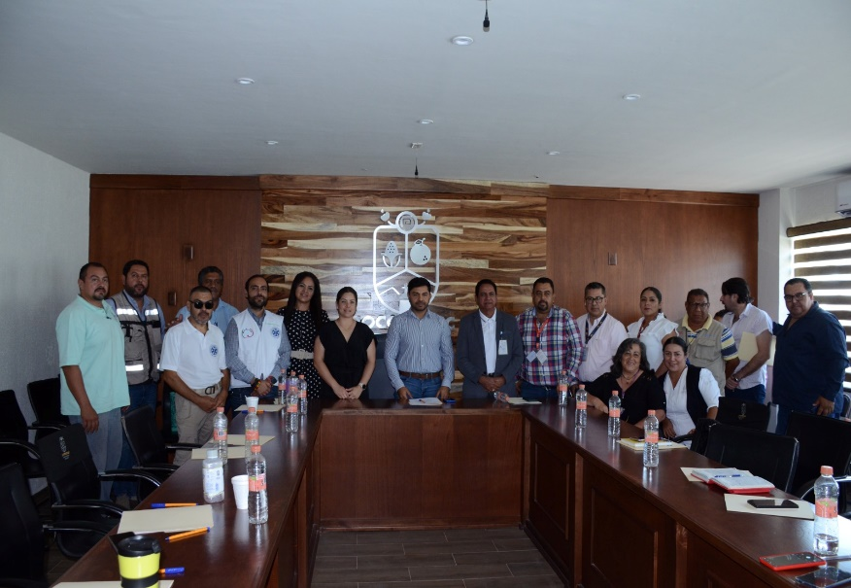](https://www.facebook.com/photo/?fbid=630539449117070&set=pcb.630548019116213&__cft__%5b0%5d=AZVr7ygIiNV2fBBDupXLEJC1y1CPsV50qLrdHsamUacP2igxiADxj5GXzqlnFYOSWuxO8Jh52EcNdGrbFNi-ZokIAceK-cab2E9OTyL9epBo70CAOd0S-bVZRdLZnqjcd0ezJ5iGnHELvkDMELrmmumj&__tn__=*bH-R)

[**https://www.facebook.com/Jocotepecgob/posts/pfbid09ZhofGvzhkXiLguU62VjkevNPtDgDyDK6zwGZASr3P4s6wR52fU9RPYd6eeViK2fl**](https://www.facebook.com/Jocotepecgob/posts/pfbid09ZhofGvzhkXiLguU62VjkevNPtDgDyDK6zwGZASr3P4s6wR52fU9RPYd6eeViK2fl)

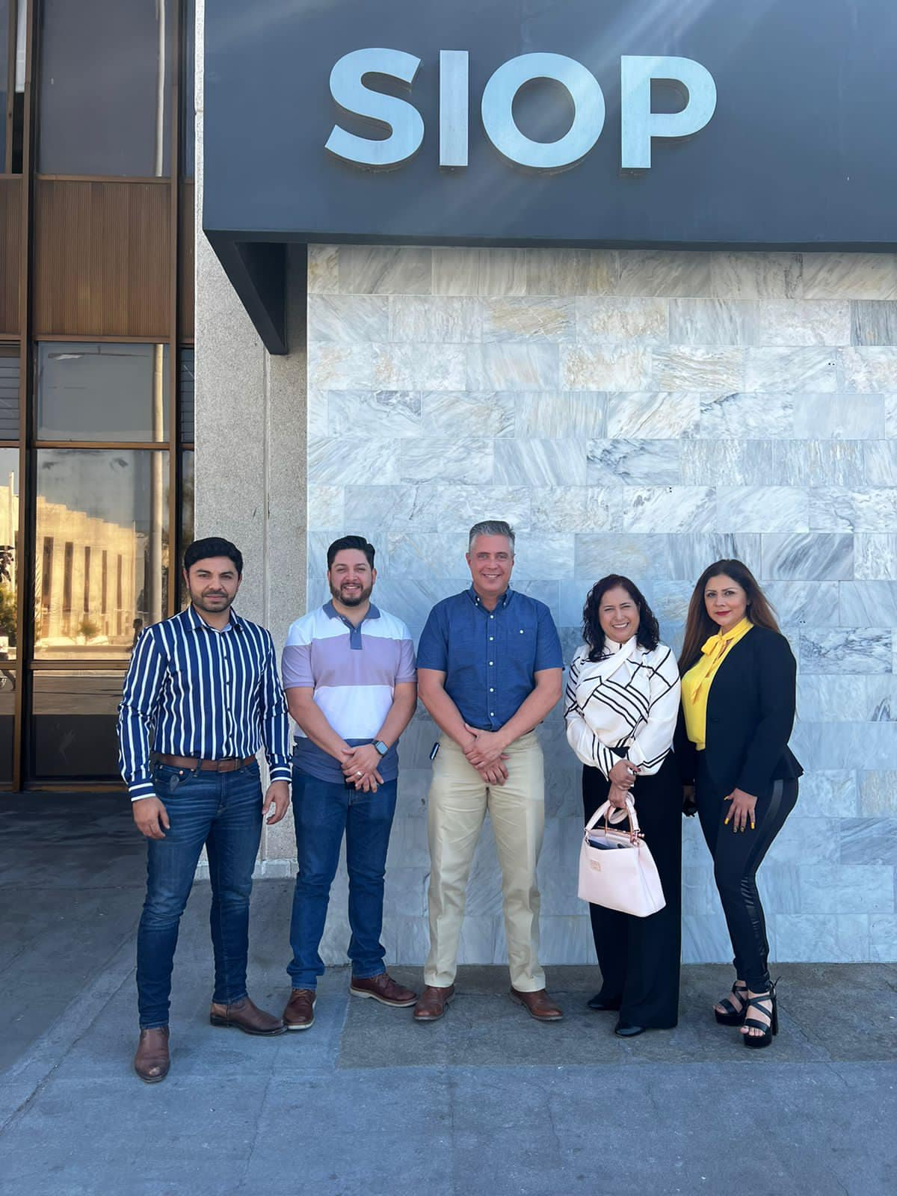[#SanJuanCosalá](https://www.facebook.com/hashtag/sanjuancosal%C3%A1?__eep__=6&__cft__%5b0%5d=AZUpdTCLhRlaf8_K-xKBW8KNrMa4hhYNZ-1ku0-3fF9yObBjgFC3HsNK994PO8zP4MB6AFnI6RMaXaMkzrqImlFOm9t4sW1osoDWrcDaSTN4VRiAOXmREaAvKNGADYXWomHH2LqSBjvTLi6gOVYaATDd&__tn__=*NK-R)

A través del programa “FOCOCI” del Gobierno del Estado, se ha firmado un convenido por $5,000,000.00 para el rodamiento de la calle La Paz en San Juan Cosalá. Con esto, estaremos culminando el proyecto de esta calle.

Seguimos trabajando porque [#TuDecidesMejorar](https://www.facebook.com/hashtag/tudecidesmejorar?__eep__=6&__cft__%5b0%5d=AZUpdTCLhRlaf8_K-xKBW8KNrMa4hhYNZ-1ku0-3fF9yObBjgFC3HsNK994PO8zP4MB6AFnI6RMaXaMkzrqImlFOm9t4sW1osoDWrcDaSTN4VRiAOXmREaAvKNGADYXWomHH2LqSBjvTLi6gOVYaATDd&__tn__=*NK-R)

[**https://www.facebook.com/Jocotepecgob/posts/pfbid0PHjiMkqMRk6Q543m3HdnpksbqtatBqLPpDWdyQ1CqwsaDHKg2Javai2Fj3h16tsXl**](https://www.facebook.com/Jocotepecgob/posts/pfbid0PHjiMkqMRk6Q543m3HdnpksbqtatBqLPpDWdyQ1CqwsaDHKg2Javai2Fj3h16tsXl)

¡Mágico encuentro el que vivimos el día de ayer!

🟡🔵Muchas gracias a todas y todos los que nos acompañaron al gran festejo ¡Que Viva Jalisco!¡El estado más mexicano, que le da rumbo e identidad a toda una nación! 🇲🇽

📸✨Aquí les dejamos nuestros mejores momentos.

[#SomosJalisco](https://www.facebook.com/hashtag/somosjalisco?__eep__=6&__cft__%5b0%5d=AZVIZMsu_3W3aVNiSIggKbEubdAi8aZDjPUUwZJRBpqTOLnEk8BZ-o8ReZUQmZk4rWheqltuztYvKjSLLQ1zjZyPtwR8VmtQfR3W-wuGSoacXqxmENmYvqG-Za7fomUOGQvwD7PjZKHYKgFuU6J3l7Bs&__tn__=*NK-R) [#LibresYSoberanos](https://www.facebook.com/hashtag/libresysoberanos?__eep__=6&__cft__%5b0%5d=AZVIZMsu_3W3aVNiSIggKbEubdAi8aZDjPUUwZJRBpqTOLnEk8BZ-o8ReZUQmZk4rWheqltuztYvKjSLLQ1zjZyPtwR8VmtQfR3W-wuGSoacXqxmENmYvqG-Za7fomUOGQvwD7PjZKHYKgFuU6J3l7Bs&__tn__=*NK-R) [#Jocotepec](https://www.facebook.com/hashtag/jocotepec?__eep__=6&__cft__%5b0%5d=AZVIZMsu_3W3aVNiSIggKbEubdAi8aZDjPUUwZJRBpqTOLnEk8BZ-o8ReZUQmZk4rWheqltuztYvKjSLLQ1zjZyPtwR8VmtQfR3W-wuGSoacXqxmENmYvqG-Za7fomUOGQvwD7PjZKHYKgFuU6J3l7Bs&__tn__=*NK-R)

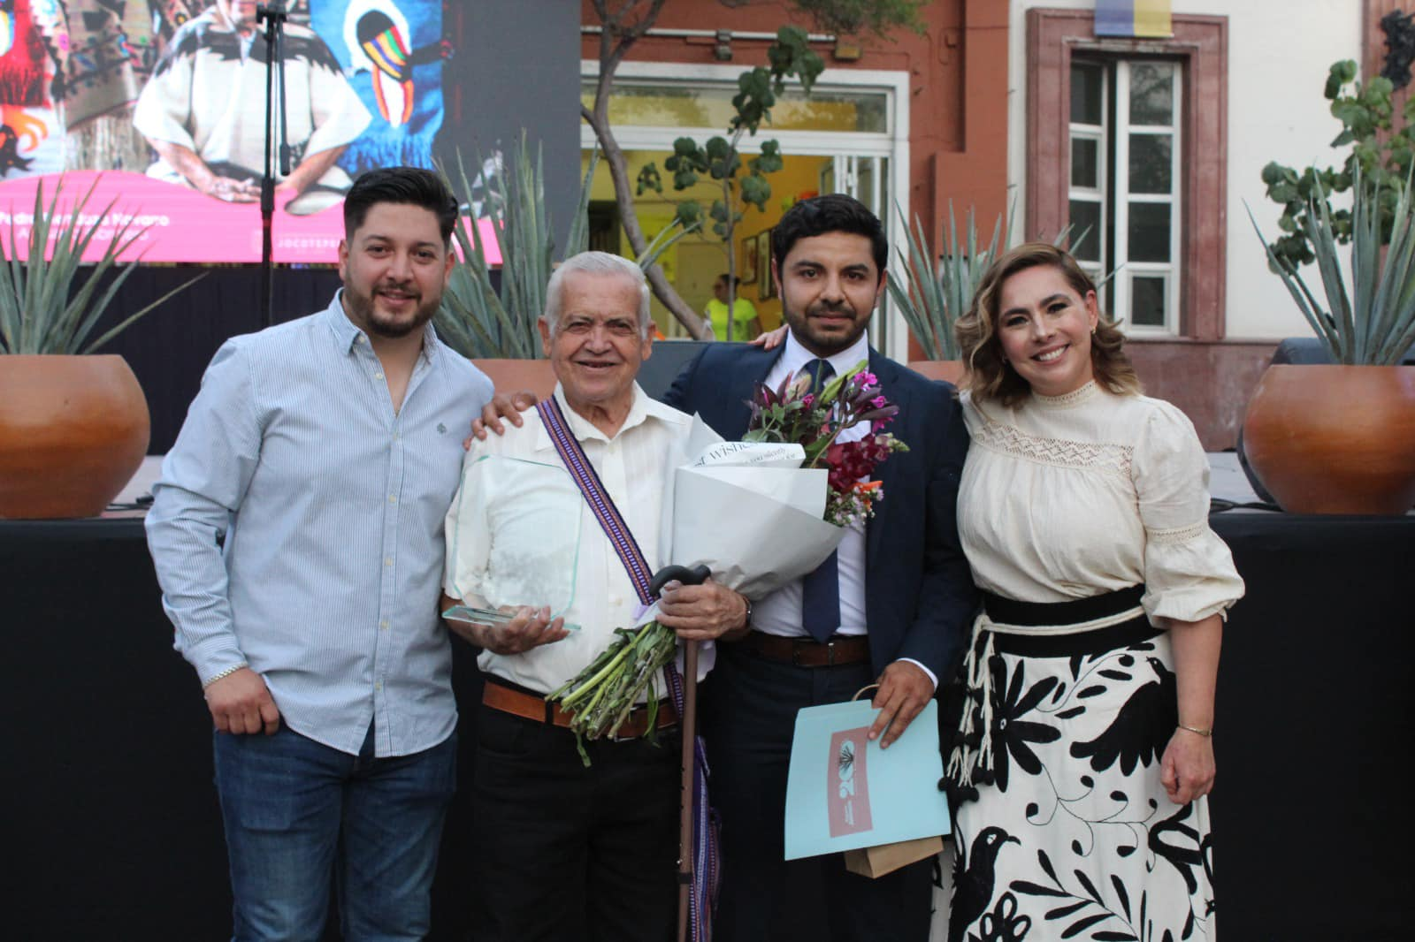

[**https://www.facebook.com/Jocotepecgob/posts/pfbid0n7oPUuEvypdSbKTWyjHdvvzoremhZU3925MAKEFAEKZy9WtspomdGDhYPusv4Gtgl**](https://www.facebook.com/Jocotepecgob/posts/pfbid0n7oPUuEvypdSbKTWyjHdvvzoremhZU3925MAKEFAEKZy9WtspomdGDhYPusv4Gtgl)

* 🚨A través del Gobierno Municipal de Jocotepec, el día de hoy se realizó la entrega de 30 uniformes completos para nuestros elementos de Protección Civil y Bomberos de Jocotepec, que constan de pantalón, botas, chamarra, camisa, gorra y playera. Todo esto con el fin de generar mejores condiciones laborales y dar identidad al equipo de [Bomberos Jocotepec](https://www.facebook.com/bomberos.jocotepec?__cft__%5b0%5d=AZXTp7TEXLFXk9Oi9HDL3lQRP1x-vNz_qF1mq6pj8JNYut2MOv7Y8TODHVMhwnot1w3scsQkqCjaVX7WE2lZTN4UKA7oHqC7Q9-dwgf1dyuhiKR5ytFaaZ2sa0xxsUztj60uRY0CXyoExAioVtRNm7tK&__tn__=-%5dK-R).

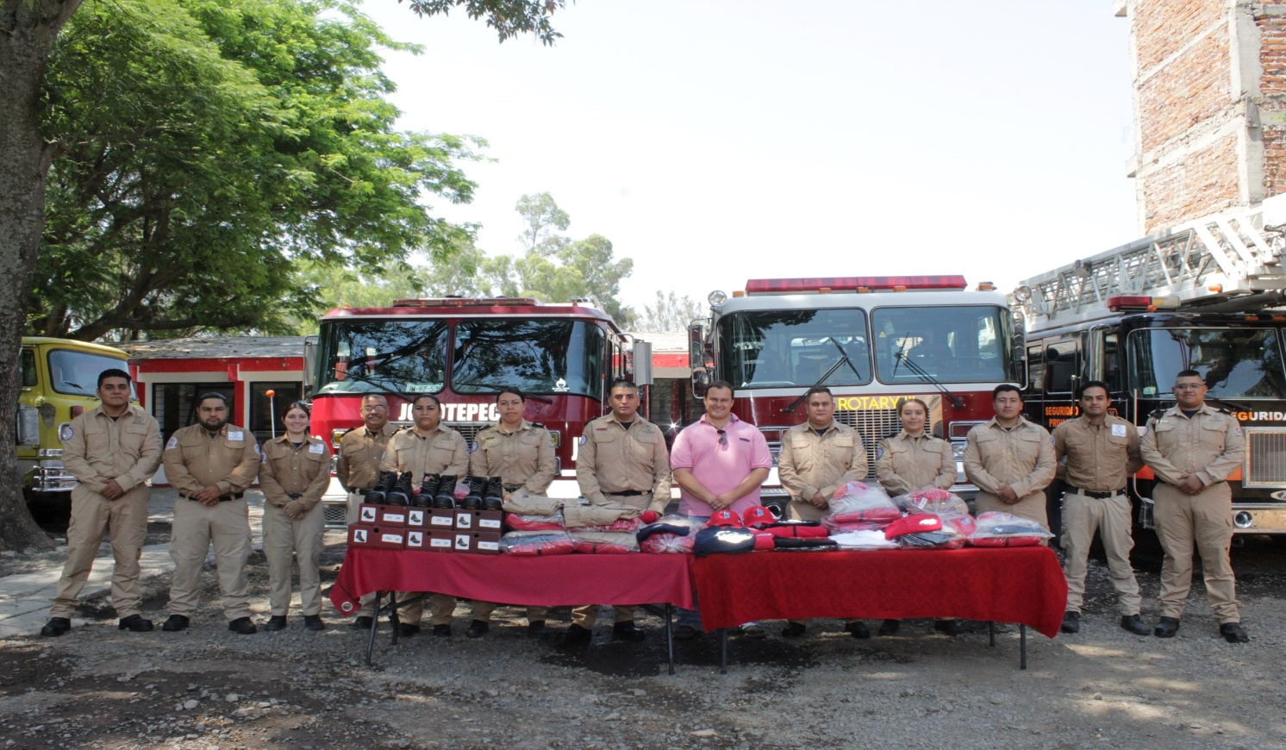

**<https://www.facebook.com/Jocotepecgob/posts/pfbid02yckBN8sKGB7s8QgcJp8pwZgTNH2nGsnSCumLLAsSNHGE2X1FR89NdFP3ZdFcwDWfl>**